www.maturski.org

ECOLOGICAL CRISIS AND CORPORATE RESPONSIBILITY

EKOLOŠKA KRIZA I KORPORACIJSKA ODGOVORNOST

Sadržaj: Veza izmedju ekonomije i ekologije privlači veliku pažnju. Konkretno, odnos izmedju ekonomskog razvoja i kvaliteta životne sredine izbija u prvi plan. Koncepti ekorazvoja, strategija ekonomskog razvoja sa ekološkim prizvukom i koncept održivog razvoja, propagiraju stanovište da izmedju ekonomije i ekologije može postojati kako pozitivna tako i negativna medjuzavisnost.
U današnjoj eri velikih potreba i jedinstvenih šansi, moderne firme nastoje da ostvare pozitivnu promenu. One doprinose dobrobiti zajednice kroz ekonomski razvoj. Odlučne su u nameri da iskoriste svoje snage i svoje prisustvo da pomognu u zaštiti planete i unaprede život stanovnika koji je naseljavaju.
Rad ukazuje na to da je korporacijska odgovornost veoma važan deo savremenog poslovanja. Trag koji ostavljamo za sobom imaće uticaja na buduće generacije, tako da je od kljucnog značaja medjusobna saradnja u pronalaženju održivih rešenja globalnih, socijalnih i ekonomskih izazova. Značaj ovog pristupa je potkrepljen podacima vezanim za poslovanje kompanije Coca-Cola, najveće svetske kompanije za proizvodnju napitaka. Ova kompanija je tipičan primer insistiranja na investiranju u održivi razvoj kroz fokusiranje na upravljanje vodnim resursima, recikliranje ambalaže i zaštitu okruženja.
Ključne reči: ekonomski razvoj, kvalitet životne sredine, ekorazvoj, održivi razvoj, korporacijska odgovornost, upravljanje vodnim resursima, recikliranje ambalaže, zaštita okruženja.
Abstract: The link between economics and ecology has received significant attention. In particular, the relationship between economic development and environmental quality has come to the fore. The concepts of ecodevelopment, an ecologically sound economic development strategy, and sustainable development, have promoted the view that there may be positive as well as negative interdependences between economics and ecology.
In this era of great needs and unique opportunities, modern businesses intend to create positive change. They contribute to the well-being of communities through economic development. They are determined to use their strengths and their presence to help protect the health of our planet and to improve the lives of the people who inhabit it.
The following paper suggests that a very important part of these-days business is corporate responsibility. The mark we leave will have an impact for generations to come, so it is crucial to work with others to find viable solutions to global, social and economic challenges. Importance of this approach is substantiated with The Coca-Cola Company’s data, the world’s largest beverage company. This company is typical example of commitment to investing in a sustainable development through a focus on water stewardship, sustainable packaging and climate protection.
Key words: economic development, environmental quality, ecodevelopment, sustainable development, corporate responsibility, water stewardship, sustainable packaging, climate protection.

1. UVOD
Čovekova sredina ima esencijalni značaj za ljudsko društvo. Ona je okvir njegovog rada i uslov života uopšte. Prirodna sredina, sa svojim prirodnim izvorima i prirodnim uslovima je prostor u kome se odvija privredna delatnost ljudi, kako proizvodna tako i neproizvodna. Prema opštoj teoriji sistema privredu možemo tretirati kao podsistem velikog društvenog sistema, tako da istovremeno čovekova sredina predstavlja okruženje privrede, tj. privrednog sistema, i suštinski ga determiniše.
Savremeni ekonomski razvoj karakteriše veliko ubrzanje njegovog tempa ili dinamike, što je u velikoj meri uticalo na zaoštravanje ekoloških problema. Intenzivna industrijalizacija i urbanizacija tokom dvadesetog veka imala je za posledicu narušavanje prirodne ravnoteže i negativan uticaj na zdravlje čoveka i čitav živi svet. Ekološka kriza predstavlja krizu egzistencije postojećeg tipa industrijskog društva u odnosu na prirodne uslove koji se u savremenom periodu pojavljuju kao znatna ograničenja. Kao takva, ona podrazumeva prekoračenje tolerantnih granica samoreprodukcije globalnog privrednog sistema, a danas je gotovo opšte prihvaćeno stanovište da je ekološka kriza društveno uslovljena. Naime, u privredi, kao velikom sistemu, svi procesi promena imaju kumulativni karakter usled razvijenog sistema veza i interakcije svih njenih aktivnih elemenata, tako da promena svakog elementa dovodi do promene svih ostalih. Na početku dvadeset prvog veka dozvoljeno je reći da se ljudska bića suočavaju ekološkim izazovima koji su bez presedana u istoriji ove planete. Uglavnom zahvaljujući ljudskoj aktivnosti, život na Zemlji suočava se sa najvećim masovnim izumiranjem još od doba dinosaurusa od pre šezdeset pet miliona godina.(Jardin, [7] str.21)
Potrošački stil života i ekološki destruktivne tehnologije doveli su do intenziviranja ekološkog pustošenja. U industrijski najrazvijenijim zemljama, kao što su Sjedinjene Države, ekološka šteta per capita je veća nego u mnogim manje razvijenim zemljama. Tako uz manje od pet posto svetskog stanovništva, Sjedinjene Države koriste trideset tri posto nepovratne energije i mineralnih resursa sveta i stvaraju više od dvadeset posto izduvnih gasova ugljen-dioksida. Što se tiče nerazvijenih, i zemalja u razvoju, što više teže višem životnom standardu koji su ostvarile razvijene zemlje,predstavljaju sve veću pretnju po životnu sredinu.
Globalni problemi koji predstavljaju manifestaciju krize jesu iscrpljenost privrednih resursa i sa njim povezana energetska kriza, zagadjenje i opadanje kvaliteta života u svakom smislu. Uporedo sa rastućom eksploatacijom i preradom prirodnih resursa uvećava se količina raznih otpadnih predmeta i materija u prirodnoj sredini. Zbog toga je neophodno da se u svetskim razmerama radikalnije izmeni sadašnji tempo eksploatacije prirodnih bogatstava, i u tom pravcu usmeri dalji pravac naučno-tehničkog i tehnološkog procesa. Takodje, danas se u postindustrijskom društvu upravo iz tog razloga, razvija tendencija smanjene upotrebe prirodnih izvora, u vidu manjeg učešća sirovinskih i energetskih inputa, a većeg korišćenja faktora kao što su znanje, informacije i nove tehnologije.

2. KONCEPT ODRŽIVOG RAZVOJA
Jedna od predrasuda je da zaštita čovekove sredine dolazi u sukob sa interesima privrednog razvoja - rasta društvenog proizvoda, životnog standarda, otvaranja novih radnih mesta. Na današnjem nivou ekonomske i ekološke nauke, opšte je prihvaćen stav o neophodnosti integracije ekoloških zahteva u nacionalnu ekonomsku politiku, i u globalnu razvojnu politiku, kako na nivou pojedinačnih država, tako i na globalnom medjunarodnom nivou.
Praksa najrazvijenijih zemalja, ali i zemalja u razvoju, tokom poslednje decenije dokazuje suprotno: tradicionalni koncept razvoja orijentisanog na rast proizvodnje i ujedno rast potrošnje prirodnih resursa došao je do svojih krajnjih granica. Vrednost životne sredine dugo je bila podcenjena, pa je zapretila opasnost da se ugroze razvojne perspektive budućih generacija. Tzv. "eksterni troškovi" koje proizvodi zagadjivanje, iscrpljivanje resursa i narušavanje ljudskog zdravlja počinju nadmašivati koristi koje dalji rast donosi. Takav ubrzani tempo privrednog razvoja u kontinuirano dužem periodu pokazao se kao ‘’neodrživi razvoj’’, pa je nauka konstatovala da je za budućnost potrebna strategija razvoja koja će obezbediti povezivanje rasta društvenog proizvoda i korišćenje prirodnih resursa s jedne strane, i veće animiranje javnosti, privrede, pojedinačnih firmi i svih drugih nosilaca privrednog života, da usvoje obrasce ponašanja manje štetne po stanje životne sredine, s druge strane. Kapital se danas u najrazvijenijim zemljama sve više ulaže u zaštitu okoline, štednju energije i drugih resursa i u razvoj tehnologija prijateljskih prema okolini. Upravo u tim područjima otvaraju se i brojna nova radna mesta. Manje razvijene zemlje nemaju izbora, moraju slediti taj put. Održivi razvoj treba podsticati fiskalnim merama na lokalnom nivou, koja za cilj imaju sprečavanje zagadjenja i rasipanje prirodnih bogatstava. Tako je na primer, selektivno oporezivanje, koje modifikuje relativne cene proizvoda u zavisnosti od dejstva na okolinu, u nekim zemljama dalo veoma dobre rezultate i pokazalo se kao efikasna mera (Finska, Švedska, Švajcarska).
Održivi razvoj je skladan odnos ekologije i privrede, kako bi se prirodno bogatstvo naše planete sačuvalo i za buduće naraštaje. Može se reći da održivi razvoj predstavlja generalno usmerenje, težnju da se stvori bolji svet, balansirajući socijalne, ekonomske i faktore zaštite životne sredine. Pre nešto više od deset godina, Svetska komisija za životnu sredinu i razvoj (World Commision on Environment and Development), poznata i kao "Bruntlendova komisija" (Brundtland Commision) objavila je izveštaj pod nazivom „Nasa zajednička budućnost (Our Common Future) kojim se ukazuje na opasnost, po ljude i našu planetu, od politike ekonomskog rasta bez uzimanja u obzir mogućnosti regeneracije planete Zemlje. Akcioni program ‘’AGENDA 21’’ konferencije Ujedinjenih nacija u Rio De Žaneiru iz 1992. godine sadrži principe poslovanja u skladu sa ostvarenjem održivog razvoja. Tada su usvojeni parametri kojih preduzeća treba da se pridržavaju radi zaštite životne sredine. Svetski Samit o održivom razvoju bio je održan 2002. godine u Johanesburgu. Ključni problemi razmatrani na Samitu upravo su bili iskorenjivanje siromaštva, ‘’održiva’’ proizvodnja i potrošnja, efikasno korišćenje energije, menadžment prirodnih resursa, unapredjenje zdravlja stanovništva. Paradigma održivog razvoja postala je vodeća u svim privrednim delatnostima, pa i u ekonomiji.
Održivi razvoj zasnovan je na etičkom pristupu i kao takav predstavlja izlaz iz destruktivne i uništavajuće aktivnosti savremene civilizacije, pa se može reći da za glavni cilj ima preživljavanje. Ovaj koncept treba da obezbedi dalji napredak ljudske civilizacije, uz umereno trošenje resursa i prostora.

3. EKOLOŠKA POLITIKA SAVREMENIH KORPORACIJA
Mogućnosti za održivo korišćenje prirodnih resursa i zaštitu prirodne sredine treba uskladiti sa primenom agresivnih tehnologija u proizvodnji koje imaju za cilj ostvarenje maksimalnog profita. U prošlosti je praksa i u razvijenim i u nerazvijenim zemljama pokazivala da se pod uticajem agresivnog profita prirodni resursi nesmetano koriste, što za sobom ostavlja tragične posledice po životnu sredinu. Suština je pronaći adekvatnije razvojne programe koji bi omogućili zaštitu prirodne sredine s jedne, i ostvarenje optimalnih ekonomskih rezultata s druge strane. U razvojnoj politici preduzeća ekološki ciljevi treba da imaju mnogo važnije mesto od onog koje su imali do sada. S obzirom da unapredjenje ekologije treba da postane permanentan proces, svako preduzeće treba da usaglašava svoje ekološke programe sa aktuelnim tendencijama razvoja tehnologije, uzimajući u obzir i lokalne ekološke uslove i zahteve potrošača. Privredna preduzeća imaju bitnu ulogu u održivom razvoju jer svojom poslovnom i proizvodnom politikom treba da se uklope u osnovne strategijske pravce razvoja koje je odredila država, a da ulaganjem u nove tehnološke procese i moderne filtre spreče zagadjenja životne sredine. (Berber, [1] str.174) Smernice ekološke politike moraju biti sastavni deo dugoročne razvojne politike preduzeća i samim tim sastavni deo njegovog strateškog planiranja.

3.1 Primer smernica ekološke politike kompanije ’’Coca Cola’’
Osnovana 1886. godine sa sedištem u Atlanti (SAD), kompanija Coca Cola posluje u preko 200 zemalja i proizvodi preko 2600 različitih vrsta bezalkoholnih napitaka. Unapredjenje kvaliteta života u državama u kojima posluje je oduvek bio jedan od osnovnih strateških ciljeva ove kompanije: promocija aktivnog stila života i dobrobiti zajednice, minimiziranje udara na životnu sredinu, ubrzanje ekonomskog rasta i još mnogo sličnih tendencija. Posvećenost očuvanju životne sredine počela je od najranijih dana poslovanja s tim što je u prvo vreme najviše pažnje poklanjano kvalitetu vode i smanjenju otpadnih komponenti, da bi se i u narednom periodu nastavili napori na minimiziranju sopstvenog otiska koji ostavlja u prirodnom okruženju. Vizija održivog rasta, sadržana u Manifestu korporacije, zasniva se na nekoliko ključnih oblasti: 1. Kadrovi – stvoriti mesto za rad gde su ljudi motivisani da dostignu svoj maksimum; 2. Portfolio – ponuditi svetu veliki broj različitih brendova napitaka koji odgovaraju i zadovoljavaju različite ljudske potrebe i želje; 3. Partneri – formirati dobitnu mrežu partnera-saradnika i izgraditi obostranu lojalnost; 4. Planeta – biti odgovoran globalni gradjanin koji će učiniti pozitivan doprinos; 5. Profit – maksimizacija prinosa uz vodjenje računa o svim prethodno navedenim odgovornostima.

Coca Cola kompanija nalazi se na listi FTSE4Good Index-a (nezavisna kompanija u vlasništvu The Financial Times-a i London Stock Exchange-a), koji obuhvata kompanije koje zadovoljavaju globalno priznate standarde korporativne odgovornosti. Kriteriji kojima se rukovodi FTSE se redovno ažuriraju i modernizuju u skladu sa evolucijom načina mišljena i trendova u oblasti korporativne odgovornosti.

Sistem očuvanja životne sredine koji sprovodi ovaj proizvodni gigant fokusira se na područja koja su pod najjačim udarom: upravljanje vodnim resursima, recikliranje ambalaže i zaštita energije i klime. Ovakve akcije su postale sastavni deo poslovnih procesa više nego ikad. Naravno, iako je učinjeno mnogo u svakoj od ovih oblasti, kompaniji predstoji još mnogo toga, u smislu daljeg ulaganja u održivu budućnost planete. Na posvećenost odgovornom poslovanju ova firma se javno obavezala potpisivanjem Opšteg sporazuma UN, u martu 2006. godine. Ovim sporazumom kompanija Coca Cola se javno obavezala da obuhvati, podrži i primeni set ključnih vrednosti u oblasti ljudskih prava, standarda zapošljavanja, zaštite životne sredine i anti-korupcije. Mnogi njeni poslovni poslovni partneri su takodje potpisnici ovog sporazuma.

Numerički podaci koji će biti navedeni u daljem tekstu preuzeti su iz Izveštaja korporativne odgovornosti kompanije za 2006. godinu, i odnose se na period od januara 2006. do jula 2007. godine.

3.2 Upravljanje vodnim resursima
Voda je ograničen resurs u mnogim delovima sveta koji se neprestano suočava s problemima preterane eksploatacije, rastućeg zagadjenja i lošeg menadžmenta. Danas više od jedne milijarde ljudi nema pristup čistoj vodi, bezbednoj za piće. I više od 2.6 milijardi stanovnika nema osnovne sanitarne uslove. Uzimajući u obzir ovakvo trenutno stanje u svetu, a s obzirom da voda predstavlja osnovni sastojak svakog napitka koji proizvodi kompanija Coca Cola, ne zaboravljajući njen značaj za ekosisteme, očuvanje ljudskog zdravlja, napredak i razvoj, ovde se akcenat stavlja na očuvanje i zaštitu vode za ljude i biljne i životinjske vrste širom sveta.
Ciljevi upravljanja vodnim resursom u ovoj kompaniji obuhvataju tri komponente: ograničiti (potrošnju) – reciklirati – ponovo napuniti.
Izmedju ostalog u petogodišnjem periodu su utrošeni i značajni napori i novčana sredstva u iznosu od dvadeset miliona dolara za očuvanje i zaštitu vodnih resursa. Tako da je kompanija organizovala projekte u četrdeset različitih zemalja, okupljajući lokalno stanovništvo oko rešavanja problema čiste vode, sanitarija, higijene, upotrebe vode kao resursa u proizvodnji, obaveštavajući lokalno stanovništvo i edukujući ga. Danas postoji veliki broj lokalnih zajednica u kojima je kompanija pokrenula slične akcije:

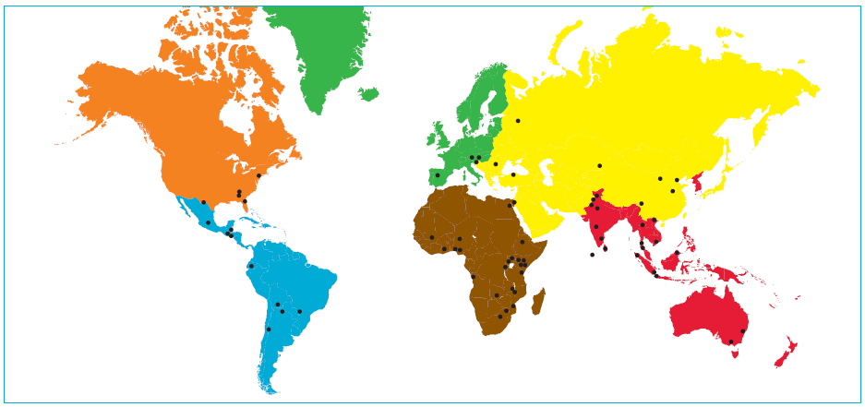
Slika 1. Grafički prikaz lokacija (ima ih ukupno 68; predstavljene su tačkama) obuhvaćenih aktivnostima kompanije na očuvanju i unapredjenju vodnih resursa

Coca Cola – sistem je unapredio efikasnost korišćenja vode za preko 19% u odnosu na 2002. Iako se racio korišćenja vode značajno poboljšao u prethodnom petogodišnjem periodu, od kako su izveštaji počeli da se objavljuju, predvidja se da će u budučnosti, zbog promena u proizvodnom miksu, potrošnja ovog resursa povećati, što potvrdjuje i blago povećanje potrošnje vode u proizvodnji u 2006. godini.
Tokom 2006. godine 83% fabričkih postrojenja ove kompanije je zadovoljilo standarde o tretiranju otpadnih voda. Takav trend se nastavlja i dalje, s ciljem da se ovaj cilj u potpunosti realizuje do 2010. godine, kako bi se zadovoljili strogi standardi firme, koji često prevazilaze državne zakone u oblasti zaštite životne sredine.

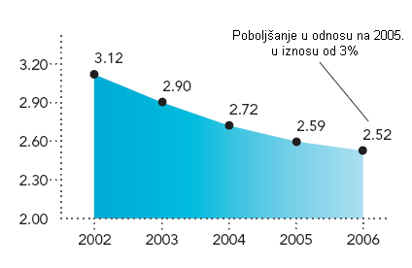
Slika 2. Racio korišćenja vode ( l / l proizvoda) u periodu 2002-2006.

Vidimo da se racio smanjuje iz godine u godinu, što je i cilj, i da najnižu vrednost dostiže 2006. godine. Medjutim, radi potpunije analize moramo uzeti u obzir i ukupnu potrošnju vode u proizvodnji (apsolutne vrednosti):

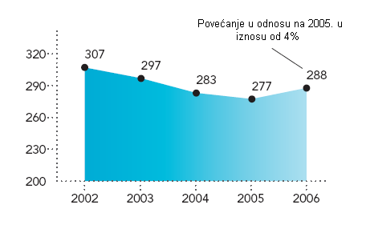
Slika 3. Ukupna potrošnja vode u proizvodnji (milijarde l) u periodu 2002-2006.
Kao što je već napomenuto, zbog promena u proizvodnom programu je došlo do povećanja potrošnje vode u toku 2006. godine i predvidja se da će se taj trend nastaviti i u budućnosti.
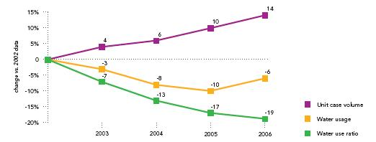
Slika 4. Potrošnja vode i obim proizvodnje

Značajan porast obima proizvodnje i prodaje (Unit case volume) doveo je i do značajnog skoka u potrošnji vode (Water usage) u 2006. u odnosu na 2005. godinu. To je istovremeno dovelo i do pada racia korišćenja vode, tj. smanjenja efikasnosti.

3.3 Recikliranje ambalaže
Komapanija ima viziju okruženja u kome će pakovanje koje ona proizvodi biti tretirano kao vredan resurs za buduću upotrebu. Cilj je da se istovremeno smanji i količina otpada, ali i potrošnja prirodnih resursa. Preuzeta je i inicijativa poznata kao e3, koja podrazumeva unapredjenje produktivnosti (efficiency), efikasnost, tj. uspešnost životnog ciklusa proizvoda (effectiveness) i eko-inovativnost (eco-innovation). Primera radi, zahvaljujući savremenom softveru za dizajniranje ambalaže, efikasno je smanjen negativni uticaj na okruženje, tako da se proizvodnjom nove ’’Ultra’’ boce uštedelo 89 000 metričnih tona stakla u 2006. godini.
Nivo reciklaže ambalaže Coca Cola napitaka najveći je u odnosu na konkurentske proizvodjače, s obzirom da ona podrazumeva dizajniranje pakovanja visoke upotrebne vrednosti i pomaže lokalnim zajednicama da unaprede svoje sisteme održivog razvoja koji će iskoristiti ovu prednost. Uopšte, veruje se da je edukacija stanovništva ključni proces u menjanju stavova i ponašanja u vezi sa recikliranjem i sprečavanjem nagomilavanja otpada, čemu doprinosi i odabir visoko-kvalitetnih materijala i ponovo upotrebljivih pakovanja. Približno 85% ukupnog proizvodnog programa ove korporacije se isporučuje kupcu u materijalima koji se mogu u potpunosti reciklirati: PET, plastika, aluminijum, staklo i čelik. Preostalih 15% se uglavnom dostavlja kroz visokoefikasne sisteme pomoćnog pakovanja velikog kapaciteta. Takodje, velika sredstva su uložena u izgradnju postrojenja za reciklažu PET ambalaže koja će proizvoditi boce od recikliranih materijala u Australiji, Austriji, Meksiku, Filipinima i Švajcarskoj.
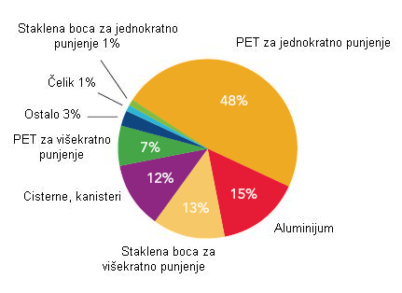
Slika 5. Ambalaža koju je koristila kompanija u 2006. godini (podaci dobijeni na osnovu 21.4 milijarde proizvoda isporučenih širom sveta)

3.4 Zaštita okruženja
Poznato je da efekat staklene bašte dovodi do drastičnih klimatskih promena na globalnom nivou, što za posledicu ima negativan uticaj na raznovrsnost biološkog sveta, vodne resurse, agrikulturu i opšte zdravlje ljudi. Ove klimatske promene mogu imati višestruke direktne i indirektne posledice na poslovanje same kompanije i njen lanac snabdevanja. Kroz neprestana unapredjenja u poslovanju, ovaj sistem je poboljšao efikasnost korišćenja energije u proizvodnom procesu za 16% u odnosu na 2002. godinu, od kada je kompanija Coca Cola i započela izveštavanje o performansama.
S obzirom da najveći uticaj na okruženje ova kompanija ostvaruje korišćenjem rashladnih uredjaja, koji proizvode trećinu procenjenih štetnih gasova na nivou kompanije, veliku pažnju je morala posvetiti opravdanom, tj. održivom hladjenju. Tako je 2002. godine lansiran ekoprogram za razvoj komercijalno održivih rashladnih tehnologija koje ne sadrže štetni HFC (hydrofluorocarbon), a koji inače izaziva efekat staklene bašte.
Energetski menadžment sistem koji se koristi u okviru kompanije, EMS-55, u stanju je da smanji nivo potrošnje energije i do 35%. Do sredine 2007. godine je više od pola miliona ovih EMS-55 uredjaja nabavljeno od strane korporacije Coca Cola, u skladu sa planiranim godišnjim smanjenjem potrošnje energije u iznosu od preko 640 miliona Kwh i planiranim smanjenjem emisije štetnih gasova u iznosu od 300 000 metričnih tona.

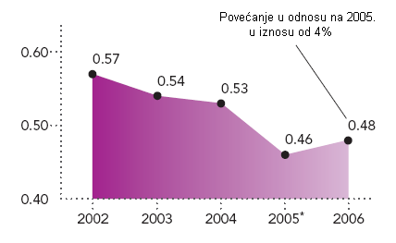
Slika 6. Racio korišćenja energije (efikasnost) u periodu 2002-2006.

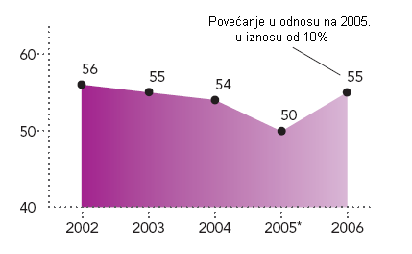
Slika 7. Ukupna potrošnja energije u periodu 2002-2006.
Kao što se iz priloženog i vidi, potrošnja energije u 2006. godini je porasla u odnosu na prethodnu godinu, a prema nekim procenama to je dovelo do direktne i indirektne emisije CO₂ u iznosu od 4.86 miliona metričnih tona, što predstavlja povećanje od 0.33 miliona metričnih tona u odnosu na 2005. godinu.
U periodu od 2005. godine poboljšanja posmatranih parametara ostvarile su i fabrike za proizvodnju koncentrata i sirovina, koje su takodje u vlasništvu korporacije. Tako je, na primer, racio korišćenja vode porastao za 13%, prosečan nivo recikliranja za 2% a prosečni racio koričćenja energije 7%. U količini proizvedenog i odloženog otpada nije bilo promena.

4. ZAKLJUČAK
Danas je sasvim izvesno da će ne samo u razvijenim zemljama, nego i u zemljama u razvoju, javnost sve više biti protiv svakog oblika degradacije životne sredine. Jer ekološka svest stanovništva je u neprestanom porastu, pre svega zbog rastuće aktuelnosti ekoloških problema, ali i promena globalnog načina razmišljanja uopšte.
Istraživanjem ponašanja potrošača utvrdjeno je da je sve veći segment stanovništva spreman da plati više za ekološki orjentisane proizvode. Upravo to saznanje koriste velike svetske kompanije, ali i one manje, i u svoje poslovanje uvode ekološki menadžment sistem. Tipičan primer takvog proizvodjača jeste kompanija Coca Cola, vodeća svetska korporacija u proizvodnji bezalkoholnih napitaka. Ova kompanija je svesna krupnih preokreta u potrošačkim preferencijama, a novonastalu situaciju i trenutne tendencije ne smatra pretnjom, i ne doživljava kao problem i dodatni troškovni udar već kao poslovnu šansu i izazov za ostvarivanje konkurentske prednosti na medjunarodnom tržištu.
U tom smislu, ovaj rad je na primeru jedne konkretne poslovne firme pokazao moguće pravce kretanja u kreiranju savremene poslovne politike, koja mora uključiti sistem ekološkog menadžmenta, strategiju istraživanja i razvoja u kojima su inkorporirane ekološke dimenzije, koncept održivog razvoja i slične preferencije savremenog doba. Sve to mora biti praćeno redovnim obaveštavanjem javnosti s ciljem formiranja pozitivnog stava prema proizvodima kompanije, i pozitivnog imidža kompanije uopšte, što je u slučaju ove firme u potpunosti ispunjeno. Ona ne samo što je ekološki orjentisana, nego utiče i na druga preduzeća-svoje kooperante, da se preorjentišu na ekološki sistem, zahtevajući od njih ekološki ispravne i prihvatljive sirovine i poluproizvode.

5. LITERATURA
[1] Berber, S., ‘’Ekologija’’, treće izdanje, Univerzitet u Novom Sadu, Sombor, 2004.
[2] Blagojević, S., ‘’Ekologija i ekonomski razvoj’’, Izdavački centar Ekonomkog fakulteta u Prištini, Blace, 2001.
[3] Čobeljić, N., ‘’Privredni razvoj i ekološki problemi’’, SANU, Beograd, 1981.
[4] Despić, A., Tehničko tehnološki razvoj i zaštita životne sredine, SANU, Čovek, društvo i životne sredina, Beograd, 1989.
[5] Djukanović, M., ’’Koncept održivog razvoja’’, Ekologika, Beograd, 1995.
[6] Janković, M. M., ‘’Razvoj ekološke misli u Srbiji’’, Eko centar, Beograd, 1995.
[7] Jardin, J., ‘’Environmental ethics – an introduction to environmental philosophy’’, 4th edition, Thomson Learning Company, Wadsworth, 2006.
[8] Mitić, G., ‘’Sociološko-ekonomski aspekti kvaliteta čovekove sredine u savremenom društvu’’, FPN, Beograd, 1991.
[9] SANU: Čovek, zdravlje i životne sredina, Beograd, 1981.
[10] Vujičić, M. i Djekić, S., ‘’Agrobiznis-sistem, upravljanje, razvoj’’, Ekonomski fakultet Univerziteta u Kragujevcu, Kragujevac, 2003.
[11] www.thecoca-colacompany.com
[12] www.johannesburgsummit.org

www.maturski.org

